《操作系统原理》
实 验 报 告 书

学 生 姓 名 龚若涵
学 号 18180100149
班 级 1818012

2019 — 2020 学年 第 二 学期

《操作系统原理》实验报告
实验名称 | 实验二 | 实验序号 | 二
实验日期 | 2020.8.7 | 实验人 | 龚若涵
- 实验题目
编写一个Shell，实现history，有一些需要注意的特性。

二、相关原理与知识
（完成实验所用到的相关原理与知识）
1.#include<pthread.h>
Linux系统下的多线程遵循POSIX线程接口，称为pthread。编写Linux下的多线程程序，需要使用头文件pthread.h，连接时需要使用库libpthread.a。Linux下pthread的实现是通过系统调用clone（）来实现的。clone（）是Linux所特有的系统调用.

pthread_create

pthread_create是UNIX环境创建线程函数 。共四个参数：
- 第一个参数为指向线程标识符的指针，type: pthread_t*
- 第二个参数用来设置线程属性
- 第三个参数是线程运行函数的起始地址， type: (void*)(*)(void*)
- 第四个参数是运行函数的参数，type: void *

pthread_join
pthread_join用来等待一个线程的结束,线程间同步的操作 ，共两个参数：
- 第一个参数为线程标识符，即线程ID，type: pthread_t
- 第二个参数retval为用户定义的指针，用来存储线程的返回值，type: void**

[1]https://www.jianshu.com/p/f86076a76701

- Shell的学习

Shell原理：Linux系统的shell相当于操作系统的“一层外壳”，它是命令语言解释器，它为用户提供了使用操作系统的接口，它不属于内核，而是在内核之外以用户态方式运行。它的基本功能是解释并执行用户打入的各种命令，实现用户与Linux内核的接口。
在启动Linux系统后，内核会为每个终端用户建立一个进程去执行shell解释程序，它的执行过程遵循以下步骤：
1.读取用户由键盘输入的命令；
2.对命令进行分析，以命令名为文件名，并将其他参数改造为系统调用execve()参数处理所要求的格式；
3.终端进程(shell)调用fork()或者vfork()建立一个子进程；
4.子进程根据文件名（命令名）到目录中查找有关文件，将他调入内存，并创建新的文本段，并根据写时拷贝的方式创建相应的数据段、堆栈段；
5.当子进程完成处理或者出现异常后，通过exit()或_exit()函数向父进程报告；
6.终端进程调用wait函数来等待子进程完成，并对子进程进行回收；

[2] http://en.wikipedia.org/wiki/Shell_(computing)
[3] http://billie66.github.io/TLCL/index.html

三、实验过程
（清晰展示实际操作过程，相关截图及解释）

1.创建编写程序exp_2.c
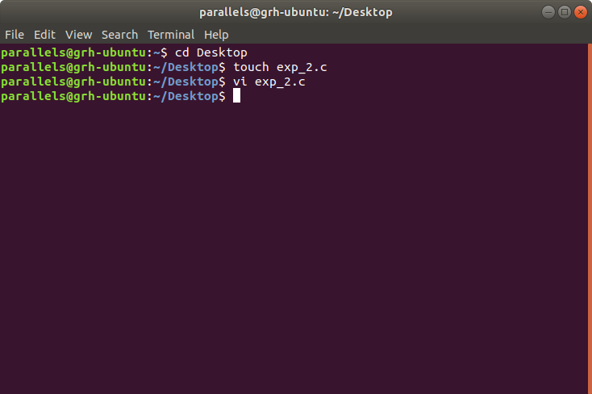

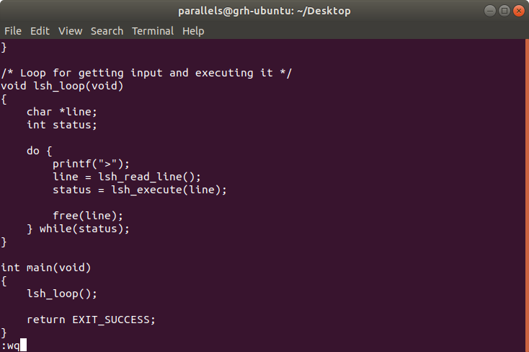

- 尝试运行，出现了一个错误
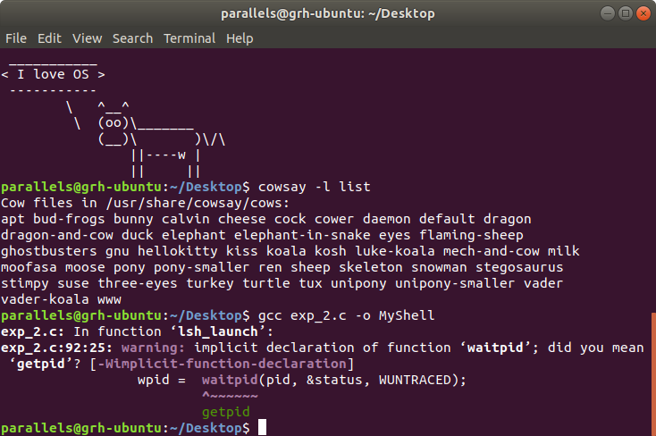

- 修改后可以成功运行
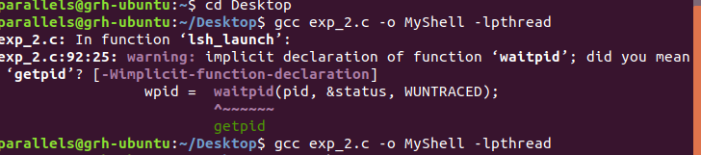

- 测试history功能

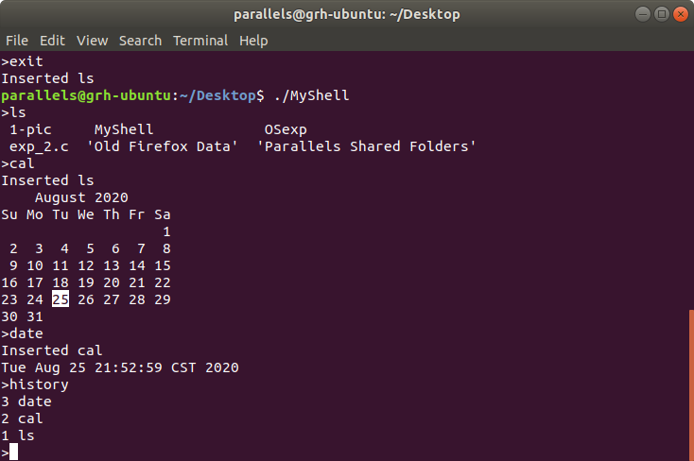
- 实验结果与分析
实验结果与要求一致

五、问题总结
（记录所遇到的问题及解决方法）
- 第一次错误：粗心忘记加上gcc exp_2.c -o MyShell -lpthread
加上之后仍出现问题

- 第二次错误：
warning: implicit declaration of function ‘waitpid’; did you mean ‘getpid’? [-Wimplicit-function-declaration]
wpid = waitpid(pid, &status, WUNTRACED);
解决：加上头文件
#include <sys/types.h>
#include <sys/wait.h>

六、源代码
（源程序）
#include <sys/types.h>
#include <stdio.h>
#include <unistd.h>
#include <string.h>
#include <stdlib.h>
#include <sys/wait.h>

typedef int bool;

#define true 1
#define false 0
#define LSH_RL_BUFSIZE 1024 /* buffer size for reading user input */
#define LSH_TOK_BUFSIZE 64 /* buffer size for splitting the arguments */
#define LSH_HIST_SIZE 10 /* buffer size for storing history of commands */
#define LSH_TOK_DELIM " \t\r\n\a" /* delimiters for parsing the arguments */

/* global variable to check parent and child process concurrency */
bool conc = false;
/* global variable to point to the last command executed */
int cur_pos = -1;
/* global variable storing the history of commands executed */
char *history[LSH_HIST_SIZE];
int cur_bufsize = LSH_TOK_BUFSIZE;
/* Function declarations for built-in shell commands */
int lsh_cd(char **args);
int lsh_help(char **args);
int lsh_exit(char **args);
/* List of built-in commands, followed by their corresponding functions */
char *builtin_str[] = {
"cd",
"help",
"exit"
};

int (*builtin_func[]) (char **) = {
&lsh_cd,
&lsh_help,
&lsh_exit
};

int lsh_num_builtins(){
return sizeof(builtin_str) / sizeof(char *);
}

/* Built-in function implementations */
int lsh_cd(char **args)
{
if(args[1] == NULL){
fprintf(stderr, "lsh: expected argument to \"cd\"\n");
}else{
if(chdir(args[1]) != 0){
perror("lsh");
}
}

return 1;
}

int lsh_help(char **args)
{
int i;
printf("Aman Dalmia's LSH\n");
printf("Type program names and arguments, and press enter.\n");
printf("Append \"&\" after the arguments for concurrency between parent-child process.\n");
printf("The following are built in:\n");

for(i = 0; i < lsh_num_builtins(); i++){
printf(" %s\n", builtin_str[i]);
}

printf("Use the man command for information on other programs.\n");
return 1;
}

int lsh_exit(char **args)
{
return 0;
}

/* Launch a program */
int lsh_launch(char **args)
{
pid_t pid, wpid;
int status;

pid = fork();
if(pid == 0){ /* child process */
if(execvp(args[0], args) == -1) perror("lsh");
exit(EXIT_FAILURE);
}else if(pid > 0){ /* parent process */
if(!conc){
do{
wpid = waitpid(pid, &status, WUNTRACED);
}while(!WIFEXITED(status) && !WIFSIGNALED(status));
}
}else{ /* error forking */
perror("lsh");
}

conc = false;
return 1;
}

/* Parse input to get the arguments */
char **lsh_split_line(char *line){
cur_bufsize = LSH_TOK_BUFSIZE;
int position = 0;
char **tokens = malloc(cur_bufsize * sizeof(char*));
char *token;

if(!tokens){
fprintf(stderr, "lsh: allocation error\n");
exit(EXIT_FAILURE);
}

token = strtok(line, LSH_TOK_DELIM);
while(token != NULL){
tokens[position] = token;
position++;

if(position >= cur_bufsize){
cur_bufsize += LSH_TOK_BUFSIZE;
tokens = realloc(tokens, cur_bufsize * sizeof(char*));
if(!tokens){
fprintf(stderr, "lsh: allocation error\n");
exit(EXIT_FAILURE);
}
}

token = strtok(NULL, LSH_TOK_DELIM);
}
if(position > 0 && strcmp(tokens[position - 1], "&") == 0) {
conc = true;
tokens[position - 1] = NULL;
}
tokens[position] = NULL;
return tokens;
}

/* History of commands */
int lsh_history(char **args)
{
if(cur_pos == -1 || history[cur_pos] == NULL){
fprintf(stderr, "No commands in history\n");
exit(EXIT_FAILURE);
}

if(strcmp(args[0], "history") == 0){
int last_pos = 0, position = cur_pos, count = 0;

if(cur_pos != LSH_HIST_SIZE && history[cur_pos + 1] != NULL){
last_pos = cur_pos + 1;
}

count = (cur_pos - last_pos + LSH_HIST_SIZE) % LSH_HIST_SIZE + 1;

while(count > 0){
char *command = history[position];
printf("%d %s\n", count, command);
position = position - 1;
position = (position + LSH_HIST_SIZE) % LSH_HIST_SIZE;
count --;
}
}else{
char **cmd_args;
char *command;
if(strcmp(args[0], "!!") == 0){
command = malloc(sizeof(history[cur_pos]));
strcat(command, history[cur_pos]);
printf("%s\n", command);
cmd_args = lsh_split_line(command);
int i;
for (i = 0; i < lsh_num_builtins(); i++){
if(strcmp(cmd_args[0], builtin_str[i]) == 0){
return (*builtin_func[i])(cmd_args);
}
}
return lsh_launch(cmd_args);
}else if(args[0][0] == '!'){
if(args[0][1] == '\0'){
fprintf(stderr, "Expected arguments for \"!\"\n");
exit(EXIT_FAILURE);
}
/* position of the command to execute */
int offset = args[0][1] - '0';
int next_pos = (cur_pos + 1) % LSH_HIST_SIZE;
if(next_pos != 0 && history[cur_pos + 1] != NULL){
offset = (cur_pos + offset) % LSH_HIST_SIZE;
}else{
offset--;
}
if(history[offset] == NULL){
fprintf(stderr, "No such command in history\n");
exit(EXIT_FAILURE);
}
command = malloc(sizeof(history[cur_pos]));
strcat(command, history[offset]);
cmd_args = lsh_split_line(command);
int i;
for (i = 0; i < lsh_num_builtins(); i++){
if(strcmp(cmd_args[0], builtin_str[i]) == 0){
return (*builtin_func[i])(cmd_args);
}
}
return lsh_launch(cmd_args);
}else{
perror("lsh");
}
}
}

/* Execute the parsed arguments */
int lsh_execute(char *line){
int i;
//printf("%s\n", line);

char **args = lsh_split_line(line);

if(args[0] == NULL){ /* empty command was entered */
return 1;
}else if(strcmp(args[0], "history") == 0 ||
strcmp(args[0], "!!") == 0 || args[0][0] == '!'){
return lsh_history(args);
}

cur_pos = (cur_pos + 1) % LSH_HIST_SIZE;
history[cur_pos] = malloc(cur_bufsize * sizeof(char));
char **temp_args = args;
int count=0;

while(*temp_args != NULL){
strcat(history[cur_pos], *temp_args);
strcat(history[cur_pos], "");
temp_args++;
}
//printf("%s\n", history[cur_pos]);
//history[count] = '\0';
if(cur_pos > 0)
printf("Inserted %s\n", history[cur_pos-1]);

for (i = 0; i < lsh_num_builtins(); i++){
if(strcmp(args[0], builtin_str[i]) == 0){
return (*builtin_func[i])(args);
}
}

return lsh_launch(args);
}

/* Read input from stdin */
char *lsh_read_line(void)
{
cur_bufsize = LSH_RL_BUFSIZE;
int position = 0;
char *buffer = malloc(sizeof(char) * cur_bufsize);
int c;

if(!buffer){
fprintf(stderr, "lsh: allocation error\n");
exit(EXIT_FAILURE);
}

while(1){
/* Read a character */
c = getchar();

if(c == EOF || c == '\n'){
buffer[position] = '\0';
return buffer;
}else{
buffer[position] = c;
}
position++;

/* If buffer exceeded, reallocate buffer */
if(position >= cur_bufsize){
cur_bufsize += LSH_RL_BUFSIZE;
buffer = realloc(buffer, cur_bufsize);
if(!buffer){
fprintf(stderr, "lsh: allocation error\n");
exit(EXIT_FAILURE);
}
}
}
}

/* Loop for getting input and executing it */
void lsh_loop(void)
{
char *line;
int status;

do {
printf(">");
line = lsh_read_line();
status = lsh_execute(line);

free(line);
} while(status);
}

int main(void)
{
lsh_loop();

return EXIT_SUCCESS;
}

